Единая государственная система социального обеспечения: сервисы и возможности
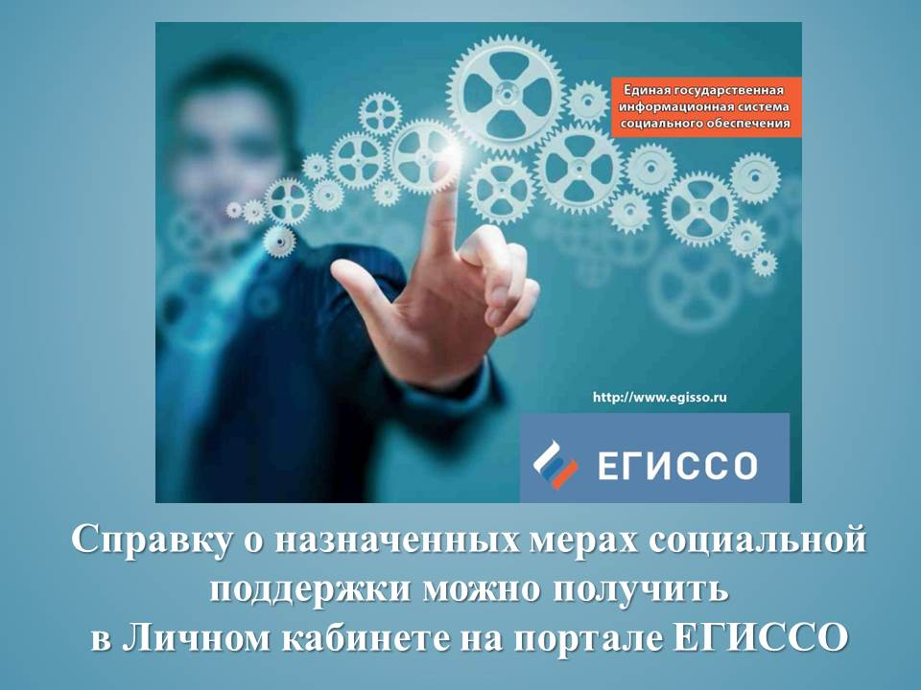
Единая государственная система социального обеспечения (ЕГИССО) предоставляет гражданам актуальную информацию о мерах социальной защиты и поддержки, которые можно получить на федеральном, региональном и муниципальном уровнях как в отношении отдельно взятого человека, так и в выбранном регионе.
Гражданин как получатель мер социальной поддержки имеет доступ в Личный кабинет на сайте egisso.ru. Вход в него осуществляется с помощью логина и пароля от портала госуслуг. В личном кабинете в режиме «одного окна» гражданин может:
- получить информацию о предоставляемых или предоставленных мерах социальной защиты и поддержки (льготах и социальных услугах) федерального, регионального и муниципального уровней, на которые он имеет право;
- получить подробные сведения об установленной мере социальной защиты: дате, с которой установлена мера, сроке ее действия и размере;
- ознакомиться с нормативными правовыми актами и документами, на основании которых предоставляется мера социальной защиты;
- узнать, в какую организацию обращаться за установлением необходимой меры социальной защиты;
- получить электронную справку о назначенных мерах социальной защиты.
На портале ЕГИССО также реализован электронный сервис «Социальный калькулятор», которым может воспользоваться любой человек. С его помощью можно понять, на какие меры социальной защиты и поддержки можно претендовать в определенной жизненной ситуации (рождение ребенка, установление инвалидности, достижение пенсионного возраста). Также, выбрав регион проживания и указав свою льготную категорию (например, инвалид 1 группы), можно получить полную информацию о мерах социальной защиты, положенных по месту жительства.

